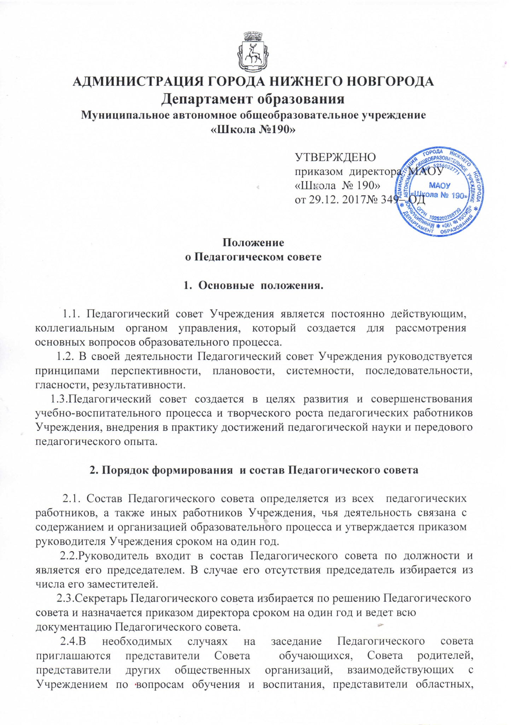
городских, районных органов, осуществляющих управление в сфере образования. Необходимость их приглашения определяется председателем Педагогического совета. Лица, приглашенные на заседание Педагогического совета, пользуются правом совещательного голоса.
2.5.Педагогический совет при необходимости вправе делегировать своих представителей в состав комиссии по применению к учащимся мер дисциплинарного взыскания, комиссии по урегулированию споров между участниками образовательных отношений, комиссии по профессиональной этике.

3. Компетенция Педагогического совета :

- анализирует результаты педагогической деятельности Учреждения за определенный период;
- принимает план работы Учреждения на учебный год;
- принимает решение по формированию Учебного плана Учреждения, с учетом запросов потребителей образовательных услуг;
- принимает решения по формированию индивидуальных учебных планов, обеспечивающих освоение образовательной программы на основе индивидуализации её содержания с учетом особенностей и образовательных потребностей конкретного обучающегося;
- принимает решения по продолжительности учебной недели;
- организует работу по повышению квалификации педагогических работников, развитию их творческих инициатив;
- рассматривает вопросы изучения и распространения передового педагогического опыта;
- ходатайствует о представлении к награждению педагогических работников Учреждения государственными, областными и ведомственными наградами;
- определяет список учебников в соответствии с утвержденным федеральным перечнем учебников, рекомендованных к использованию при реализации образовательных программ начального общего, основного общего, среднего общего образования, а также учебных пособий, допущенных к использованию при реализации указанных образовательных программ;
- принимает решения о выборе профиля обучения на уровне среднего общего образования, исходя из образовательных потребностей обучающихся и их родителей (законных представителей);
- принимает решение о формах, периодичности и порядке текущего контроля успеваемости и промежуточной аттестации обучающихся;
- принимает решение о поощрениях обучающихся за успехи в учебной, физкультурной, спортивной, общественной, научной, научно – технической, творческой, экспериментальной и инновационной деятельности;
- принимает локальные акты Учреждения в пределах своей компетенции;
- принимает решение о допуске обучающихся к государственной итоговой аттестации по образовательным программам основного общего и среднего общего образования;
- принимает решение об отчислении обучающихся 9, 11 классов, завершивших обучение по образовательным программам основного общего образования и среднего общего образования и выдаче им аттестатов о получении основного общего образования, среднего общего образования;
- принимает решение о награждении обучающихся переводных классов похвальным листом «За отличные успехи в учении»;
- принимает решение о награждении обучающихся, завершивших обучение по образовательным программам основного общего и среднего общего образования, похвальной грамотой «За особые успехи в изучении отдельных предметов»;
- принимает решение о награждении обучающихся, завершивших обучение по образовательным программам среднего общего образования, медалью «За особые успехи в учении»;
- принимает решение об отчислении обучающихся, прошедших государственную итоговую аттестацию по образовательным программам основного общего и среднего общего образования;
- принимает решение о переводе обучающихся в следующий класс;
- принимает решения об условном переводе обучающихся, имеющих академическую задолженность, в следующий класс;
- рассматривает вопрос об оставлении на повторное обучение, перевод на обучение по адаптированным образовательным программам в соответствии с рекомендациями психолого-медико-педагогической комиссии, либо на обучение по индивидуальному учебному плану обучающихся, не ликвидировавших в установленные сроки академическую задолженность по усмотрению родителей (законных представителей);
-определяет направления экспериментальной работы, заслушивает отчеты о ходе выполнения и дает оценку эксперименту;
- принимает решения при выборе меры дисциплинарного взыскания с учетом тяжести дисциплинарного поступка, причин и обстоятельств, при которых он совершен, предыдущего поведения обучающегося, его психофизического и эмоционального состояния, а также мнения Совета обучающихся и Совета родителей.
- рассматривает вопрос об отчислении из Учреждения несовершеннолетнего обучающегося, достигшего возраста пятнадцати лет, как меры дисциплинарного взыскания, за неоднократное совершение дисциплинарных проступков, унижающих честь и достоинство других обучающихся и работников Учреждения и создающих препятствия для получения образования другими обучающимися.
- рассматривает вопрос об отчислении несовершеннолетнего обучающегося, достигшего возраста пятнадцати лет, как меры дисциплинарного взыскания и не получившего основного общего образования, с учетом мнения его родителей (законных представителей) и с согласия комиссии по делам несовершеннолетних и защите их прав. Решение об отчислении детей-сирот и детей, оставшихся без попечения родителей, принимается с согласия комиссии по делам несовершеннолетних и защите их прав и органа опеки и попечительства;
-рассматривает иные вопросы организации образовательного процесса.

4. Порядок работы Педагогического совета

4.1. Секретарь педагогического совета избирается по решению педагогического совета и назначается приказом директора сроком на один год. Заседания Педагогического совета созываются в соответствии с планом работы Учреждения, но не реже четырех раз в год. План работы Педсовета является составной и неотъемлемой частью плана работы Учреждения.
4.2.Заседание Педагогического совета считается состоявшимся, если на нем присутствовало не менее двух третей членов Педагогического совета.
4.3. Решение Педагогического совета является правомочным, если на его заседании присутствовало не менее двух третей педагогических работников Учреждения и если за него проголосовало более половины списочного состава членов Педагогического совета.
4.4. Регламент и форма проведения голосования устанавливается индивидуально по каждому вопросу.
4.5.Заседание Педагогического совета ведет председатель Педагогического совета. Секретарь Педагогического совета ведет всю документацию и сдает ее в архив по завершению работы Педагогического совета. Заседания Педагогического совета оформляются протокольно, протоколы хранятся в делах Учреждения.
4.6.Решение Педагогического совета вводятся в действие приказами директора Учреждения.
4.7. Решения педагогического совета Учреждения, принятые в пределах его полномочий и в соответствии с законодательством, являются обязательными для всех участников образовательного процесса.
4.8.Все решения Педагогического совета своевременно доводятся до сведения всех участников образовательного процесса.

5. Документация Педагогического совета

5.1. Заседания Педагогического совета оформляются протокольно, протоколы хранятся в делах Учреждения. В протоколах фиксируется ход обсуждения вопросов, предложения и замечания членов Педагогического совета. Протоколы подписываются председателем и секретарем Педагогического совета. Решение Педагогического совета вводятся в действие приказами директора Учреждения .
5.2.Нумерация протоколов ведется от начала календарного года.
5.2.Документация Педагогического совета входит в номенклатуру дел Учреждения, постоянно хранится в делах Учреждения и передается по акту. В соответствии с установленным порядком документация Педагогического совета сдается в архив.

Принято на заседании Педагогического совета
протокол №11от 28.12.2017 г.

